**НПУ імені М.П.Драгоманова**

**Факультет інформатики**

**Кафедра комп’ютерної інженерії та освітніх вимірювань**

**ЛАБОРАТОРНА РОБОТА № 8**

**з курсу**

**«Мультимедійні засоби в комп`ютерних системах»**

**ТЕМА:**

**«Конвертування аудіо та відео даних»**

Студент: Логвиненко В.В.

Група: 11 КНм

Факультет інформатики

Викладач: Підгорна Т.В.

**Завдання №1.** Використовуючи програму для конвертації мультимедійних файлів FormatFactory створити міксову комбінацію з наявних звукових і відео фрагментів, при цьому:

* здійснити конвертування звукових файлів з формату .wav у формат .mp3 обрізавши кожний до 10 секунд;
* об’єднати звукові фрагменти у єдиний звуковий ряд Zvuk.mp3;
* здійснити конвертування відео фрагменту Video.avi у .mp4 фрагмент, вилучивши при цьому звук і додавши субтитри (Логвиненко Володимир Вікторович).
* об’єднати відео фрагмент і отриманий звуковий ряд.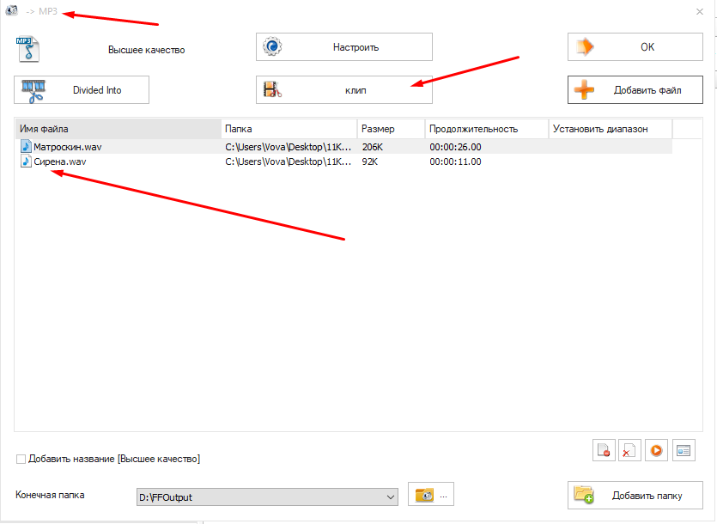

**Рисунок 1**. Конвертування звукових файлів з формату .wav у формат .mp3 обрізавши кожний до 10 секунд

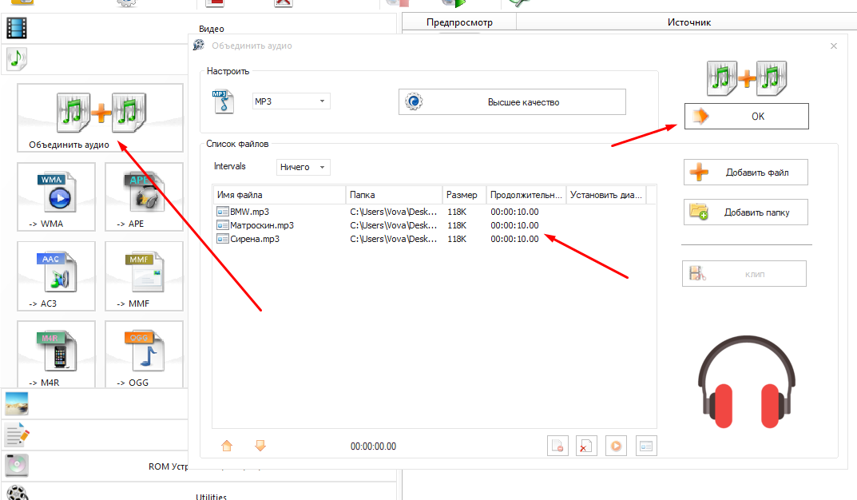

**Рисунок 2**. Об’єднання звукових фрагментів у єдиний звуковий ряд Zvuk.mp3;

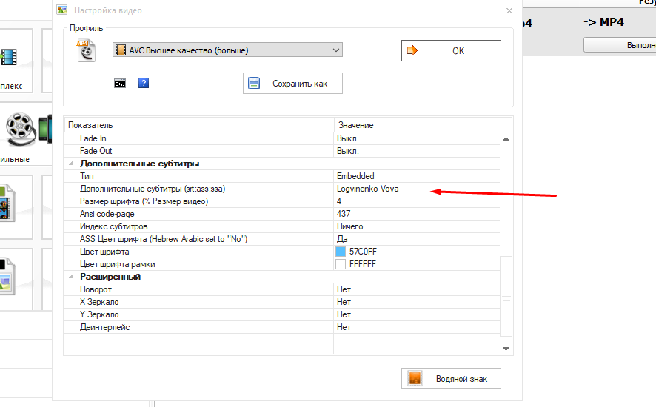

**Рисунок 3**. Додавання субтитрів;

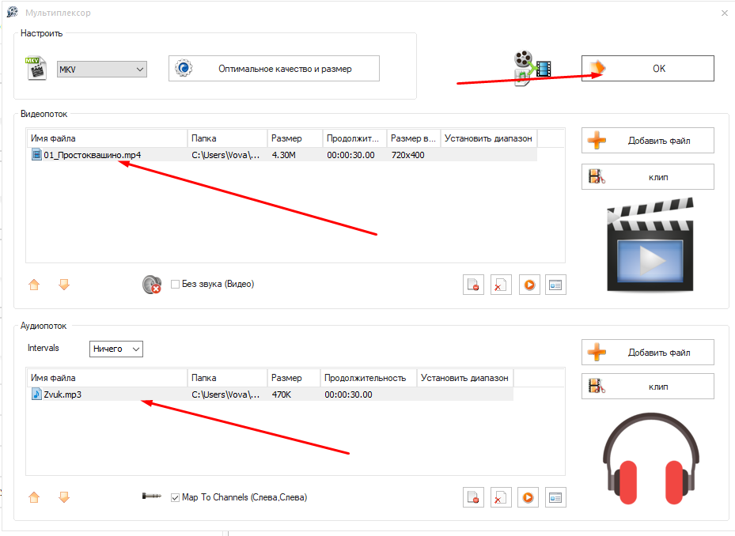

**Рисунок 4**. Об’єднання звуку і відео;

**Завдання №2.** Конвертувати звуковий файл F1.wav збережений у папці Music в .mp3 формат з параметрами: частота — 44100 Гц, бітрейд — 256, стерео, довжина файлу повинна бути 20-30с.

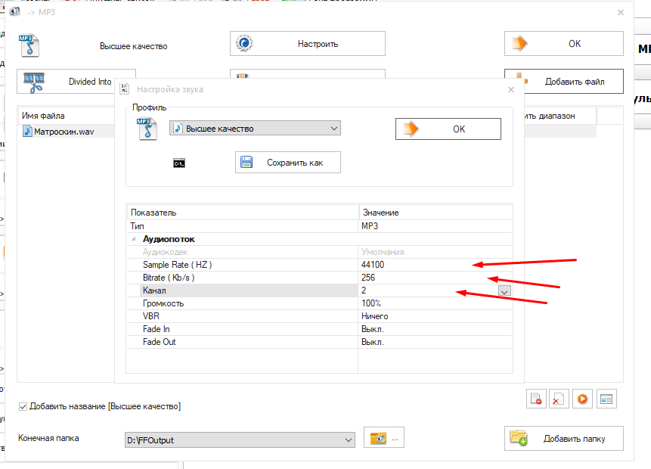

**Рисунок 4**. Конвертування звукового файлу Матроскин.wav в .mp3 формат з параметрами: частота — 44100 Гц, бітрейд — 256, стерео;

**Завдання №3.** За допомогою програми, з будь-якої пісні вилучити її частину так, щоб місце “стику” не було помітно. Записати одержаний результат в файл з іменем “Part”.

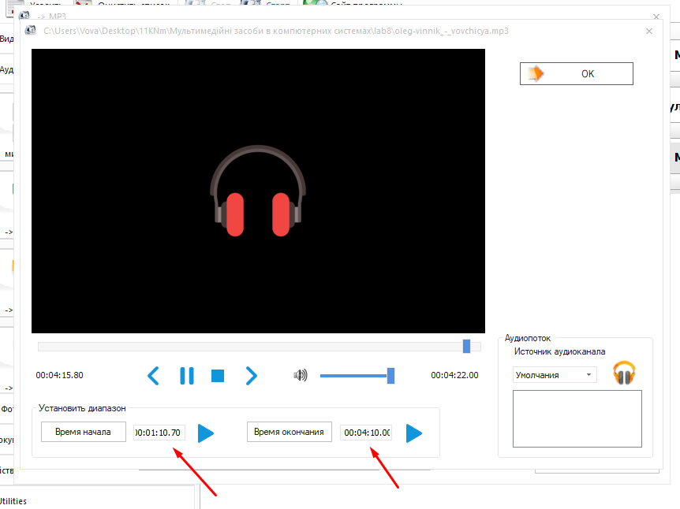

**Рисунок 5**. Вилучення частини пісні;

**Завдання №4.** Створити відео фрагмент з трьох фрагментів різних фільмів. Загальна тривалість всього відео фрагменту має складати від двох до трьох хвилин. На одній з частин відео фрагменту накласти іншу звукову доріжку (вирізати з інших відео фрагментів). Накласти титри. Записати проект фільму в форматах MPEG2 та AVI.

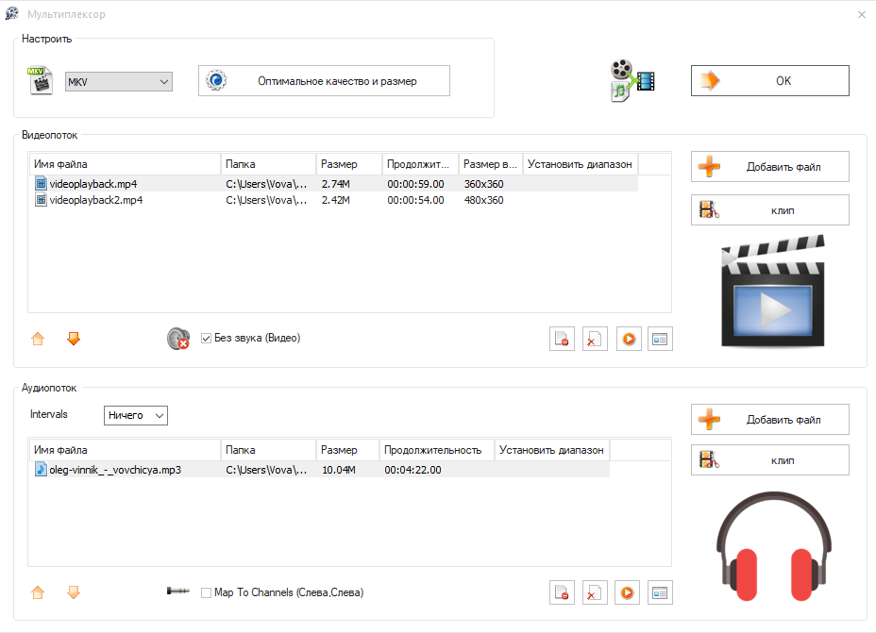

**Рисунок 6**. Виконання 4го завдання;

**Висновки**

Під час виконання лабораторної роботи було інстальоване програмне забезпечення для конвертування та редагування мультимедійних файлів, а саме **Format Factory**. Було закріплено вивчений матеріал на практиці, що дасть змогу в майбутньому при нагоді їх використати для вирішення тих чи інших задач.